**Анализ источников по теме**

"Биоинформатика (Bioinformatics)"

**Содержание**

**1.0 Анализ основных источников** **3**

1.0.1 Автостопом по биоинформатике 3

1.0.2 Как системная биология раскрывает тайны мозга 3

1.0.3 Путешествие внутрь клеточного ядра, или Системная биология хроматина 4

**1.1 Introduction** **4**

**1.2 Некоторые направления** **4**

**1.3 Системная биология раскрывает тайны мозга** **5**

Четыре самые популярные методики изучения работы мозга 7

**Все изученные источники:** **7**

## 

## 1.0 Анализ основных источников

### 1.0.1 [Автостопом по биоинформатике](https://biomolecula.ru/articles/avtostopom-po-bioinformatike)

В этой публикации рассказывается об основных задачах, которые решают биоинформатики. И иллюстрируются они примерами из научных работ. Значимым преимуществом является обилие инфографики.

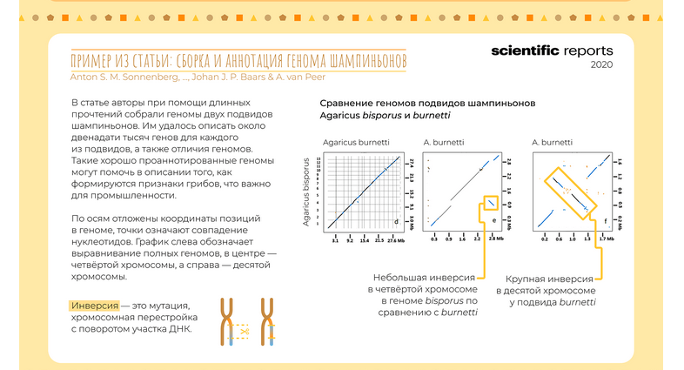

Рисунок 1

### 1.0.2 [Как системная биология раскрывает тайны мозга](https://biomolecula.ru/articles/kak-sistemnaia-biologiia-raskryvaet-tainy-mozga)

В статье рассказывается, в каком состоянии сейчас находятся науки о мозге, какие у них приоритеты и перспективы, а также описываются посвященные мозгу научные работы, выполненные в рамках стипендиальной программы по системной биологии ФМИ.

### 1.0.3 [Путешествие внутрь клеточного ядра, или Системная биология хроматина](https://biomolecula.ru/articles/puteshestvie-vnutr-kletochnogo-iadra-ili-sistemnaia-biologiia-khromatina)

Развитие технологий высокопроизводительного секвенирования позволило изучить структуру хроматина на ранее невиданном для клеточных биологов уровне — на уровне взаимодействий отдельных участков генома. Статья расскажет, как устроена современная наука о хроматине. Проекты стипендиатов посвящены как фундаментальным аспектам динамики хроматина и внутри хроматиновых взаимодействий, так и изучению организации хроматина с помощью высокопроизводительных методов у разных живых организмов.

## 1.1 Introduction

Это междисциплинарная область, которая использует компьютерные, математические и статистические методы для решения биологических задач. Современное определение биоинформатики еще не устоялось, ведутся споры о том, выделять ли ее как отдельную науку или рассматривать как набор вычислительных методов биологии. Если отталкиваться от названия и сути, получится, что биоинформатика — это научная область, исследующая информационные процессы в биологии.

## 1.2 Некоторые направления

Заметным направлением является работа с человеческим геномом. В медицине набирает обороты генетическое редактирование — лечение различных болезней с помощью удаления или замены «неправильных» генов. Другое популярное направление — персонализированная геномика, которая позволяет поставить пациенту диагноз, подобрать правильное лечение и даже создать препарат именно для него по результатам исследования генотипа.

Велика роль биоинформатики в сельском хозяйстве и экологии. Она используется как для понимания общих принципов существования биологических сообществ в природе, так и для повышения эффективности производства сельхозпродукции.

Если говорить о фундаментальной науке, то именно из методов биоинформатики в итоге появилось направление системной биологии. Она изучает живые клетки и анализирует данные в комплексе, покрывая все аспекты информационных процессов. Еще один огромный пласт биоинформатики возник из структурной биологии ― науки, изучающей трехмерные структуры биологических молекул. Структурная биоинформатика привнесла возможность моделирования структур in silico с помощью таких методов, как молекулярная динамика, статистический структурный анализ. Ученые умеют моделировать третичные структуры еще не изученных белков (это называется фолдингом). Помимо самих структур, ученые моделируют взаимодействие молекул на компьютере. Так, например, можно искать новые лекарства, используя не просто перебор известных веществ, а моделируя их таргетное взаимодействие — это называется процессом докинга.

## 1.3 Системная биология раскрывает тайны мозга

Нейробиология — одно из самых быстро развивающихся направлений биологии. И это неудивительно, ведь о работе мозга мы еще знаем очень мало. До сих пор много неясного в области поведенческой биологии (как мозг управляет поведением). Много загадок в клеточной нейробиологии, которая исследует нейроны и глиальные клетки мозга, и в молекулярной нейробиологии, предмет изучения которой — роль отдельных молекул в нервной системе.

Кора головного мозга делится на 180 участков, которые состоят из нейронов с аналогичной структурой, функциями и связями, а всего человеческий мозг содержит около 84,6 миллиардов глиальных клеток, 86 миллиардов нейронов и примерно 1015 синапсов, соединяющих нейроны друг с другом. Это настолько умопомрачительно сложная сеть, что полное описание структуры всех связей в мозге человека — коннектóм — до сих пор недоступно. Еще бы: ведь даже небольшой набор данных (микроконнектом) с полным разрешением занимает 12 терабайт!

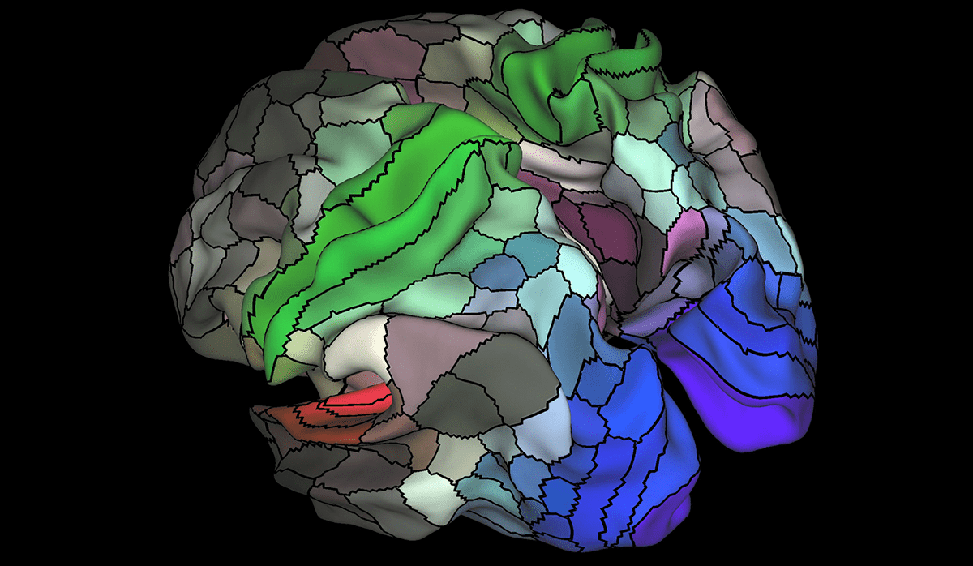

Рисунок 2

Сегодня в мире действует несколько международных проектов, посвященных фундаментальным исследованиям мозга. Например, в 2013 году сотрудники Национальных институтов здравоохранения (NIH) США запустили [инициативу BRAIN](https://braininitiative.nih.gov/), нацеленную на всестороннее изучение мозга на нескольких уровнях. При Институте нейровизуализации и информатики им. Марка и Мэри Стивенс (USC) действует [Human Connectome Project](http://www.humanconnectomeproject.org/), задача которого — построить карту нейронных сетей в человеческом мозге (то есть коннектом), которая выявит анатомические и функциональные связи в здоровом мозге человека и предоставит совокупность данных, необходимых для исследования причин заболеваний мозга. И это далеко не всё.

### Четыре самые популярные методики изучения работы мозга

* **Электроэнцефалография (ЭЭГ)** — старейший метод мониторинга активности мозга, который позволяет регистрировать его электромагнитную активность на поверхности головы без нарушения кожного покрова.
* **Магнитоэнцефалография (МЭГ).** Метод позволяет измерять текущую мозговую активность с точностью до миллисекунды и показывает, где именно в мозге возникает активность.
* **Функциональная магнитно-резонансная томография (фМРТ).** Чем активнее используется определенный регион мозга, тем интенсивнее в нем кровоснабжение и тем активнее там поглощается кислород. фМРТ позволяет наблюдать этот процесс в реальном времени.
* **Нейромодуляция** — метод, при котором электроды внедряют непосредственно в мозговую ткань.

В нашей стране глобального проекта по исследованию мозга пока нет, а в уже существующих международных проектах Россия не участвует. В 2019 году президент Российской академии наук Александр Сергеев призвал запустить общенациональный проект по исследованию мозга, но он пока не стартовал. Тем не менее в нашей стране много научных центров, сотрудники которых очень активно занимаются исследованиями мозга — в том числе с международным сотрудничеством.

## 

## Все источники:

1. «Омики» — эпоха большой биологии // Биомолекула URL: <https://biomolecula.ru/articles/omiki-epokha-bolshoi-biologii>(дата обращения: 12.02.2022).
2. Автостопом по протеомике // Биомолекула URL: <https://biomolecula.ru/articles/avtostopom-po-bioinformatike> (дата обращения: 12.02.2022).
3. Биоинформатик о профессии будущего // Яндекс Дзен URL: <https://zen.yandex.ru/media/zehmedia/v-vuzah-ponimaiut-chto-uchit-prodavat-sebia--vredno-dlia-nauki-bioinformatik-o-professii-buduscego-5ed52ac98890515f768383ca> (дата обращения: 12.02.2022).
4. Биоинформатика: большие БД против «большого Р» // Биомолекула URL: <https://biomolecula.ru/articles/bioinformatika-bolshie-bd-protiv-bolshogo-r> (дата обращения: 12.02.2022).
5. Как расшифровать геном и изобрести новое лекарство, не вставая из-за компьютера // ITMO.NEWS URL: <https://news.itmo.ru/ru/science/it/news/9760/> (дата обращения: 12.02.2022).
6. Как системная биология раскрывает тайны мозга // Биомолекула URL: <https://biomolecula.ru/articles/kak-sistemnaia-biologiia-raskryvaet-tainy-mozga> (дата обращения: 12.02.2022).
7. Проблема фолдинга белка // Биомолекула URL: <https://biomolecula.ru/articles/problema-foldinga-belka> (дата обращения: 12.02.2022).
8. Просто о сложном: что нужно знать о биоинформатике // Habr URL: <https://habr.com/ru/company/epam_systems/blog/337892/> (дата обращения: 12.02.2022).
9. Разговор о биоинформатике с Михаилом Гельфандом // Habr URL: <https://habr.com/ru/company/yandex/blog/476164/> (дата обращения: 12.02.2022).